**Meddruštveni odbor Planinskih društev Zasavja Taborniška ulica 14, 8290 Sevnica**

**T: 041 657 560, E:** [mdo.zasavja@pzs.si](mailto:mdo.zasavja@pzs.si)

Odbor mladinskih odsekov



VABILO

na tradicionalno srečanje

MLADIH PLANINCEV

MEDDRUŠTVENEGA ODBORA PLANINSKIH DRUŠTEV ZASAVJA

*z geslom: *Po poteh Ajdovske deklice*,*

*ki bo v soboto, 17. maja 2025, ob 11.00,*

*na MAGOLNIKU.*

(Hiša na Magolniku, Počakovo 35, 1433 Radeče),  **11.00-14.00.**

**Mlade planince bo povezovala orientacijska pot z vrsto različnih točk *v ustvarjalnih in športnih delavnicah***.

**Odhod ob 7:00 iz Železniške postaje Brežice**

**Prihod: okrog 18.ure**

**Cena: brezplačno za člane PD Brežice, nečlani plačajo vozovnico na vlaku (2,60€)**

**Hrana: iz nahrbtnika**

**ROK ZA PRIJAVO: 10. 5. 2025**

**Prijave na:** [**mojca.sterk1@gmail.com**](mailto:mojca.sterk1@gmail.com) **ali SMS na 031594315** (ime in priimek ter starost otroka, seveda vabljeni tudi starši)

Opis poti: Od železniške postaje Radeče nas bo avtobus peljal do izhodišča v Zagradu, od koder imamo do vrha še približno uro in pol hoje do Magolnika.

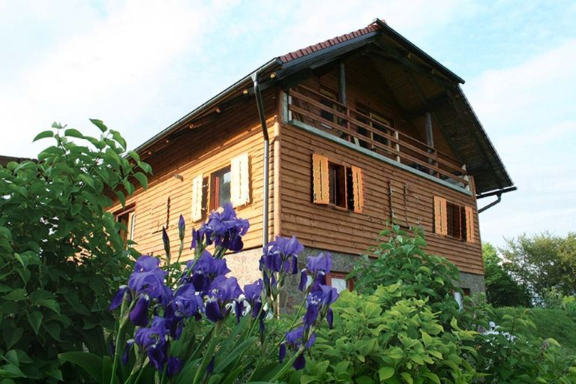

Akcija poteka v okviru projekta Slovenija planinari in meseca vseživljenjskega učenja.



*Hodimo na lastno odgovornost.* *V primeru slabega vremena srečanje odpade.*

***Pridite in se pustite presenetiti!***